SCALA

Lectura de ficheros planos en el siguiente ejemplo utilizamos count

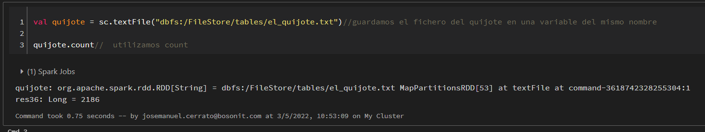
lectura de una tablas aplicando tipo de formato y otras opciones
utilizamos display para que muestre la tabla en el formato correcto

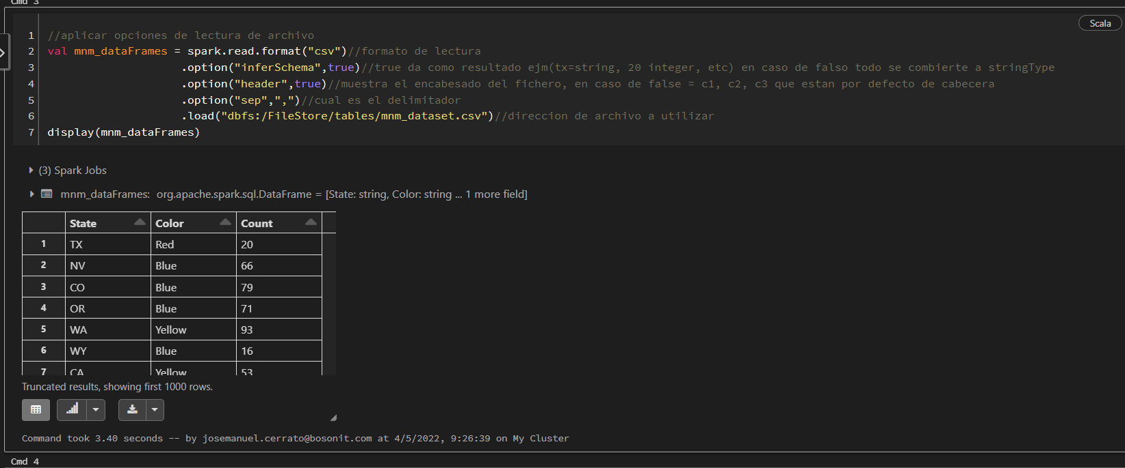
lectura mostrando numero x numero de lineas
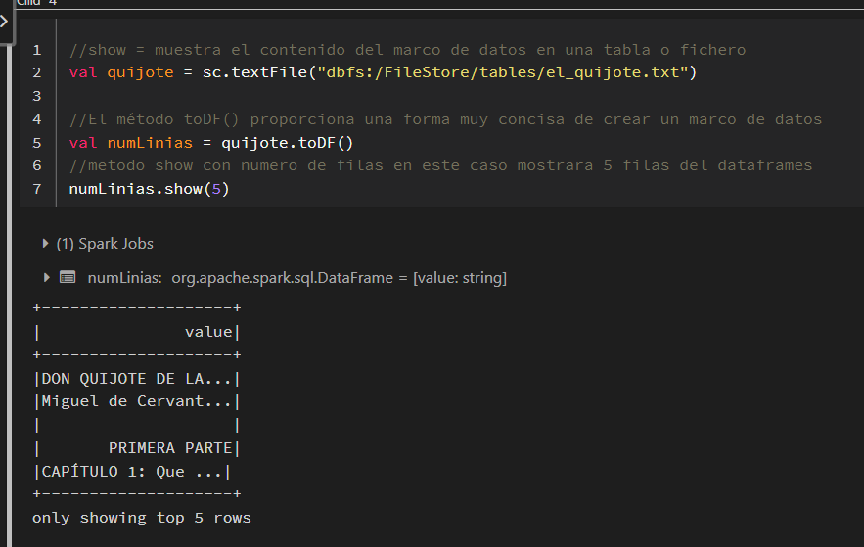

podemos utilizar truncate en la lectura de ficheros planos por defecto mostrara las 20 primeras linias

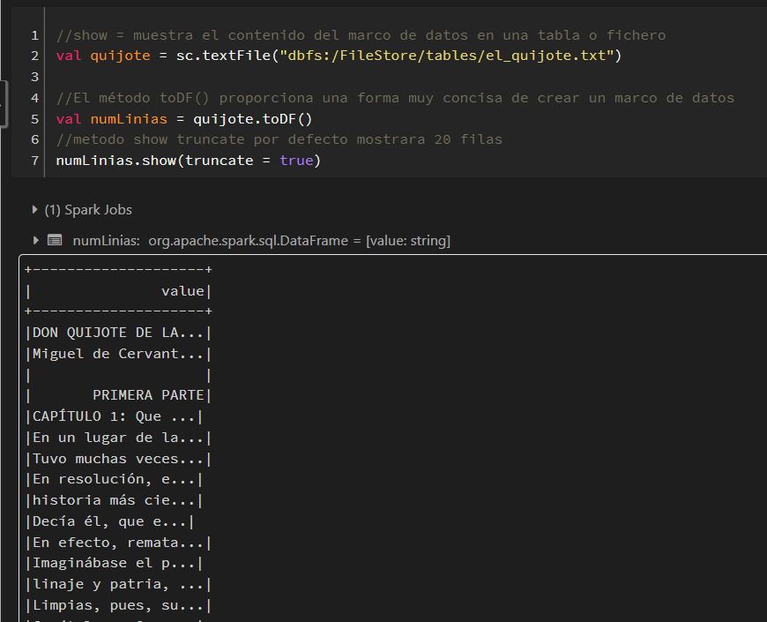
El método take() pertenece al miembro de valor de la clase List . Se utiliza para tomar los primeros n elementos de la lista.
Definición del método: deftake(n: Int): List[A]
Donde, n es el número de elementos a tomar de la lista.
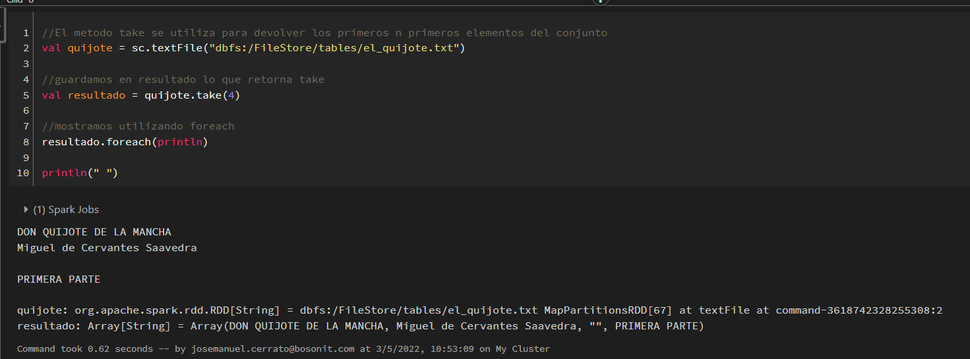
Tipo de retorno: Devuelve una lista que contiene solo los primeros n elementos de la lista indicada o devuelve la lista completa si n es mayor que el número de elementos en la lista dada, utilizamos foreach para leer las filas de la lista take

Nos devuelve el primer elemento del conjunto de datos. Similar a take(X)
al igual que take hay que mostrarlo con un bucle ya que devuelve una lista

